8. Білім беру процесіне қатысушылардың және т.б сауалнамасы
Сауалнаманың мақсаты: балабақшаның атқарған жұмыстарындағы іс-әрекетінің оңтайлы және жағымсыз жақтарын анықтау. Қатысқан ата-аналар ересек тобы балаларының ата-аналары саны –24. Талдау барысында сауалнама жүргізілді, оның негізгі міндеттері:
Мектепке дейінгі ұйымдардың ата-аналары үшін (толық келісемін, келісемін, келіспеймін, толық келіспеймін)
Жүргізілу мерзімі: 03.04.2025 жы
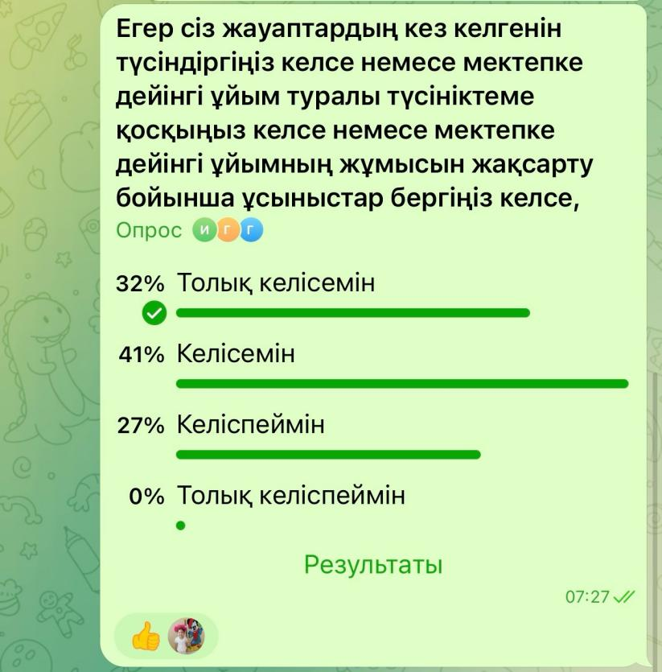

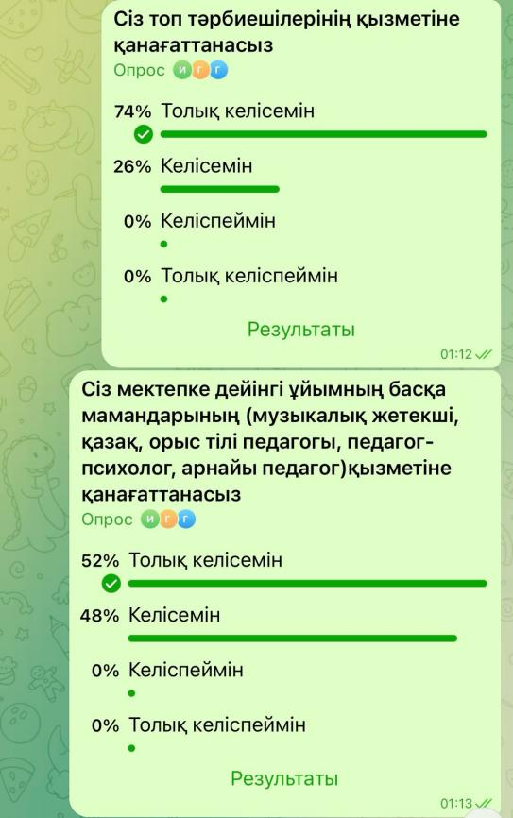

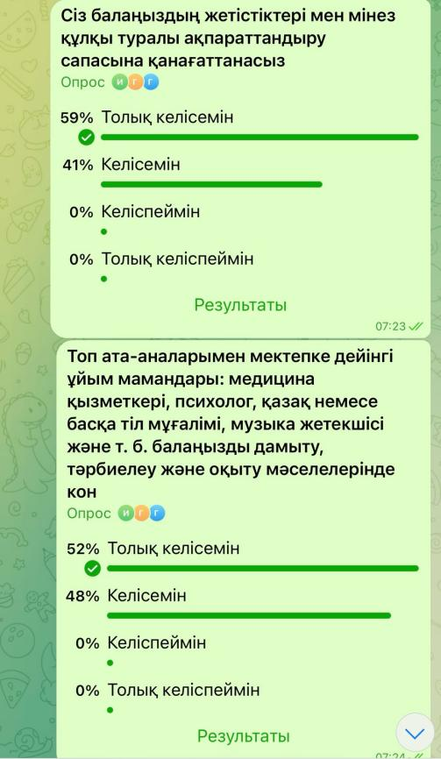

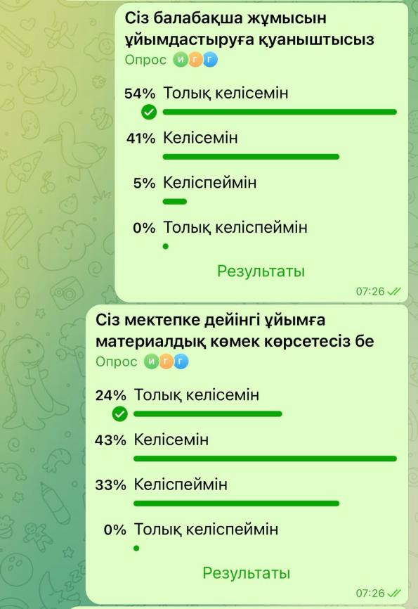
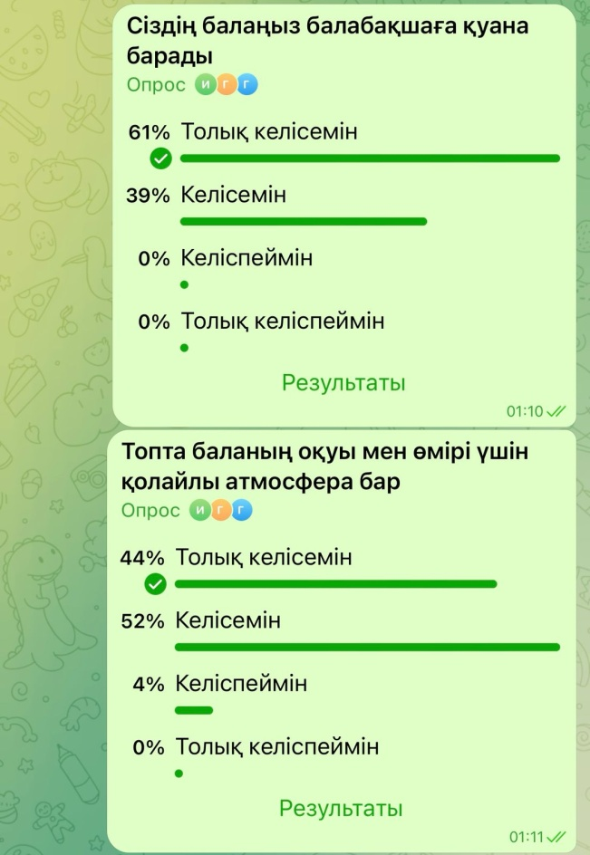

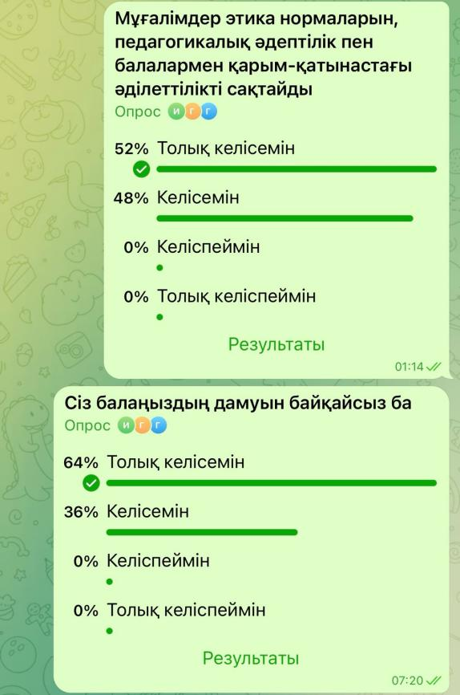
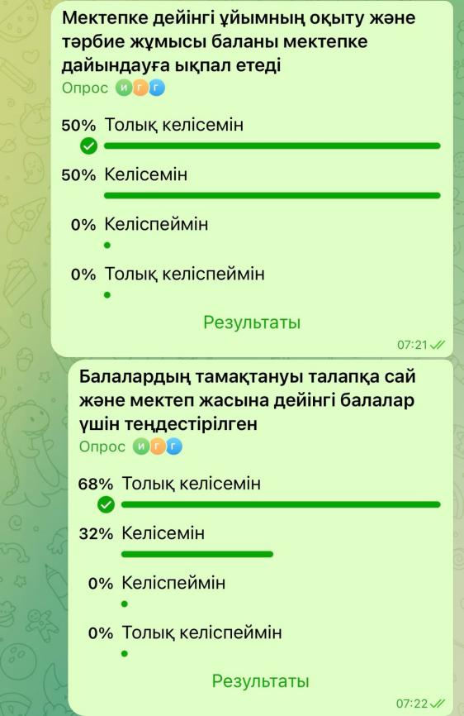

№ | Сұрақтары | Жауаптары
№ | Сұрақтары | Толық  келісемін | келісемін | келіспеймін | Толық келіспеймін
1 | Сіздің балаңыз балабақшаға қуана барады ма? | 61% | 39% | 0 | 0
2 | Топта баланың оқуы мен өмірі үшін қолайлы атмосфера бар ма? | 44% | 52% | 4% | 0
3 | Сіз топ тәрбиешілерінің қызметіне қанағаттанасыз ба? | 74% | 26% | 0 | 0
4 | Сіз мектепке дейінгі ұйымның басқа мамандарының (музыкалық жетекші, қазақ, орыс тілі педагогы, педагог-психолог, арнайы педагог)қызметіне қанағаттанасыз | 52% | 48% | 0 | 0
5 | Мұғалімдер этика нормаларын, педагогикалық әдептілік пен балалармен қарым-қатынастағы әділеттілікті сақтайды | 52% | 48% | 0 | 0
6 | Сіз балаңыздың дамуын байқайсыз ба | 64% | 36% | 0 | 0
7 | Мектепке дейінгі ұйымның оқыту және тәрбие жұмысы баланы мектепке дайындауға ықпал етеді | 50% | 50% | 0 | 0
8 | Балалардың тамақтануы талапқа сай және мектеп жасына дейінгі балалар үшін теңдестірілген | 68% | 32% | 0 | 0
9 | Сіз балаңыздың жетістіктері мен мінез құлқы туралы ақпараттандыру сапасына қанағаттанасыз | 59% | 41% | 0 | 0
10 | Топ ата-аналарымен мектепке дейінгі ұйым мамандары: медицина қызметкері, психолог, қазақ немесе басқа тіл мұғалімі, музыка жетекшісі және т. б. балаңызды дамыту, тәрбиелеу және оқыту мәселелерінде консультациялық көмек көрсетіледі. | 52% | 48% | 0 | 0
11 | Сіз балабақша жұмысын ұйымдастыруға қуаныштысыз | 54% | 41% | 5% | 0
12 | Сіз мектепке дейінгі ұйымға материалдық көмек көрсетесіз бе | 24% | 43% | 33% | 0
13 | Егер сіз жауаптардың кез келгенін түсіндіргіңіз келсе немесе мектепке дейінгі ұйым туралы түсініктеме қосқыңыз келсе немесе мектепке дейінгі ұйымның жұмысын жақсарту бойынша ұсыныстар бергіңіз келсе, мына жерді көрсетіңіз. Егер сізде шағымдар болса, сіз білім беру саласындағы сапаны қамтамасыз ету Департаментіне жүгіне аласыз немесе осында көрсетіңіз. | 32% | 41% | 27% | 0

Сауалнамаға «Құлыншақ» ересек тобының барлығы 24 ата-ана қатысты 100% жауап берді. Ата-аналары балабақша жұмысына риза. Ата-аналардың білім беру мекемесі мен оның педагогикалық ұжымының жұмысына қанағаттану коэффициенті 100% құрады, бұл қанағаттанудың жақсы деңгейін көрсетеді. Ата-аналарға сауалнама жүргізу арқылы алынған ақпарат әкімшілік пен тәрбиешілерге келесі оқу жылына жұмысты жоспарлау кезінде балабақша мен отбасының тиімді өзара әрекеттесуін құру үшін ата аналардың сұраныстары мен тілектерін қарастыруға және ескертуге мүмкіндік береді.

